2022: Une activité contentieuse stable  * La cour administrative d’appel de Douai est la juridiction d’appel des jugements rendus par les tribunaux administratifs d’Amiens, Lille et Rouen.  Mais les jugements de ces tribunaux ne relèvent pas tous de la voie de l’appel (certains relèvent directement de la voie de la cassation devant le Conseil d’Etat ; d’autres – mais dans des domaines contentieux restreints  – de la voie d’appel direct devant le Conseil d’Etat). | 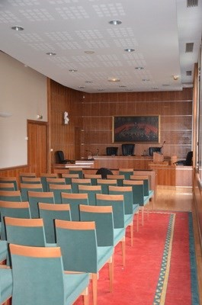  Salle d’audience

En 2022 | Total des affaires jugées  par les tribunaux administratifs du ressort | Total des affaires susceptibles  d’appel devant la C.A.A
Amiens | 4103 | 3024
Lille | 9880 | 6973
Rouen | 5716 | 4342
 | 16699 | 14339

- Le nombre des affaires enregistrées à la C.A.A de Douai en 2022 s’élève à 2692 en données nettes, chiffre stable par rapport à 2021. Le nombre des affaires jugées en 2022, s’élève à 2805 chiffre en hausse par rapport à l’année précédente). Le nombre des sorties s’est maintenu à un niveau élevé.

- Le délai moyen constaté de jugement des affaires devant la Cour, est de 10 mois et 1 jours ( - 9 jours par rapport à l’année précédente).
*le taux moyen d’appel sur les jugements des tribunaux du ressort est de 18.77 %.

La Cour en quelques chiffres

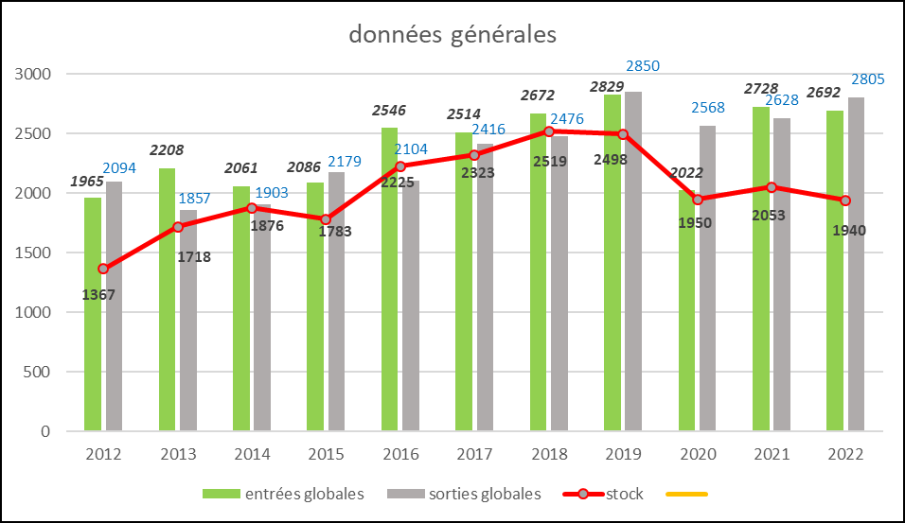

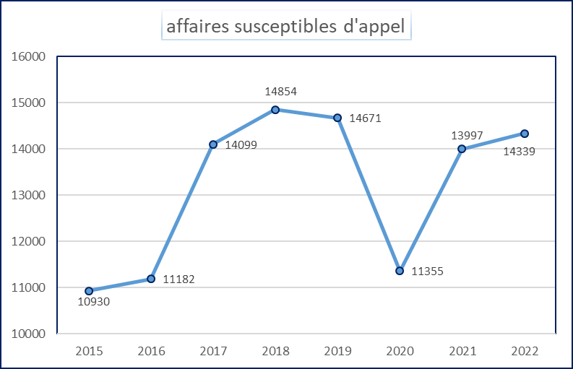

Adresse du site de la Cour : http://douai.cour-administrative-appel.fr

